**Семестровое задание №5**

Задача составить программу для численного решения задачи Коши для однородного дифференциального уравнения 1-гопорядка, используя для вычисления метод Эйлера. Далее сравнить аналитическое и численное решение ОДУ.

Аналитическое решение:

$$\left\{\begin{aligned}y^{'}=-y^{2} \\ y\left(0\right)=3\end{aligned}\right.$$

$$\frac{dy}{dx}=-y^{2}$$

$$-\frac{dy}{y^{2}}=dx$$

$$-\int{\frac{dy}{y^{2}}=\int{dx}}$$

$$\frac{1}{y}=x+C$$

$$y\left(0\right)=\frac{1}{C+0}=3$$

$$C=\frac{1}{3}$$

Результаты численного решения:

T = 2.66666

|  |  |  |  |  |  |  |
| --- | --- | --- | --- | --- | --- | --- |
|  | 0.1 | 0.01 | 0.001 | 0.0001 | 0.00001 | 0.000001 |
| Погрешность | 0.007964 | 0.000605 | 0.000059 | 0.000005 | 0.0000006 | 0,00000006 |

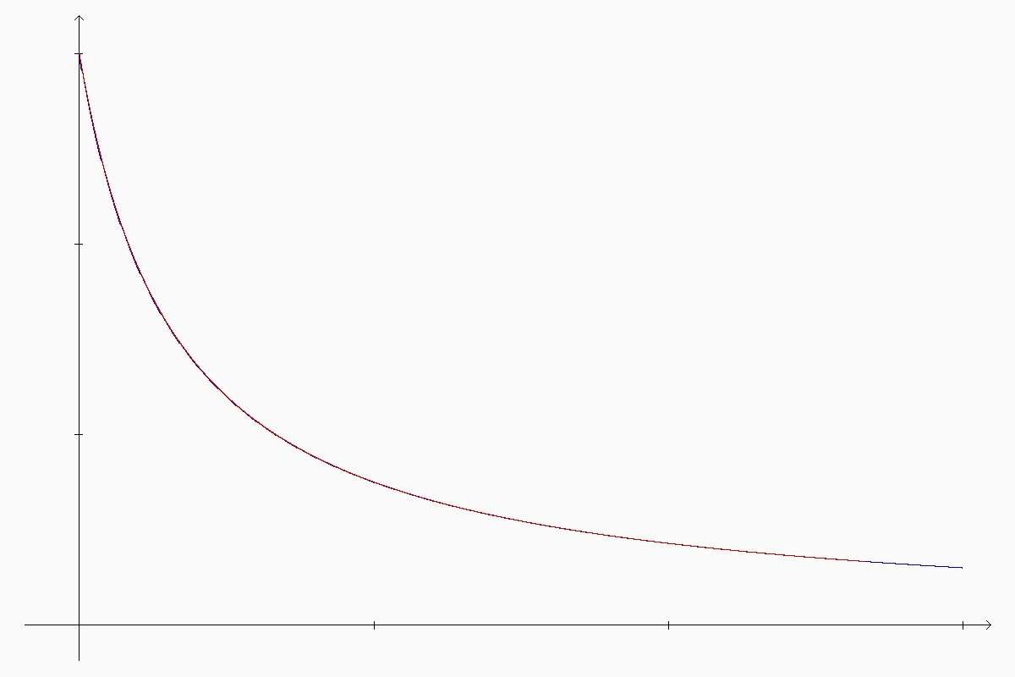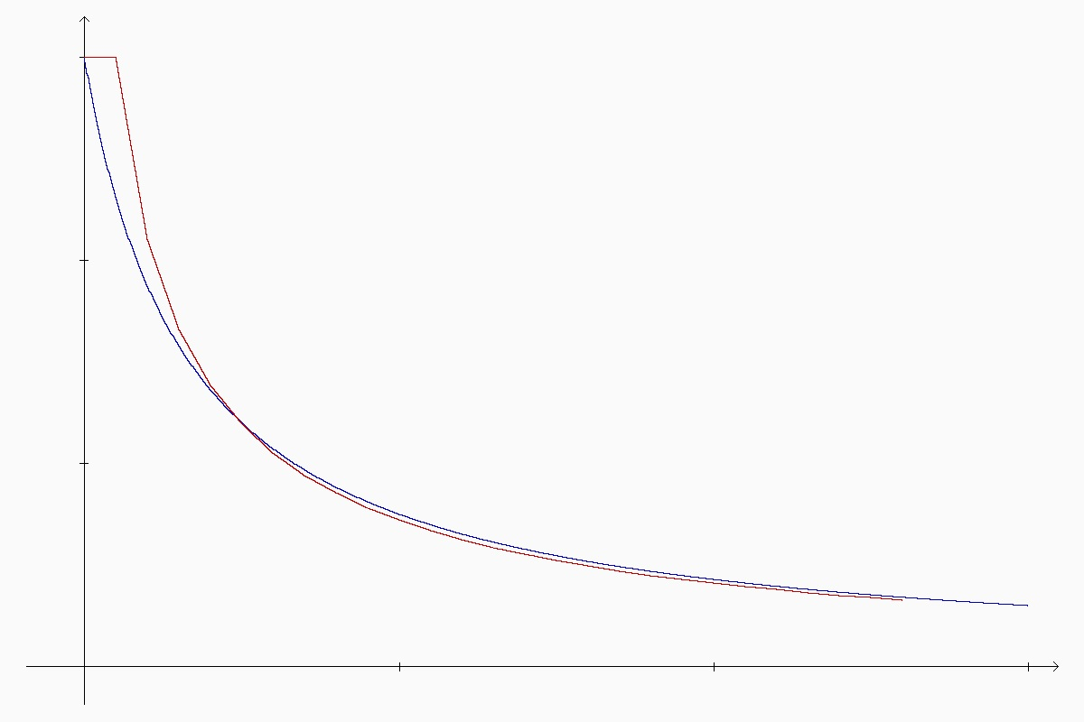Погрешность 0,1

Погрешность 0,0001